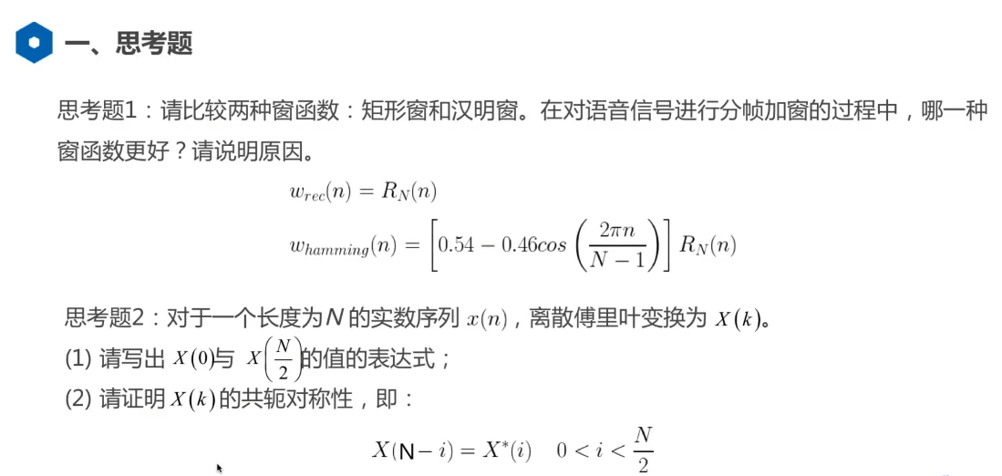

1.时域相乘等于频域卷积。发生截断效应时，窗函数频域旁瓣的存在会产生能量损失，相比于矩形窗，hamming在频域上的旁瓣衰减较大， 因此不容易频谱泄露。

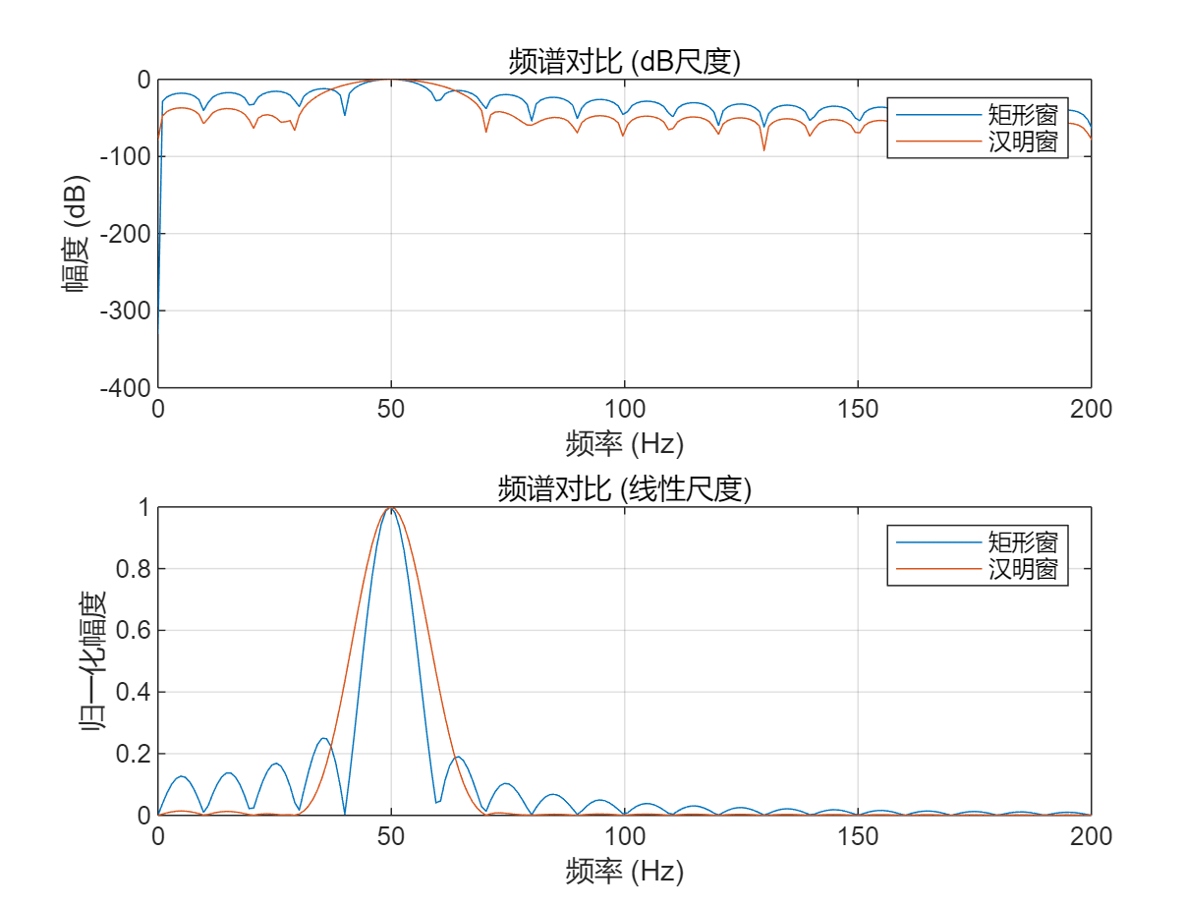

1.(1)





(2)

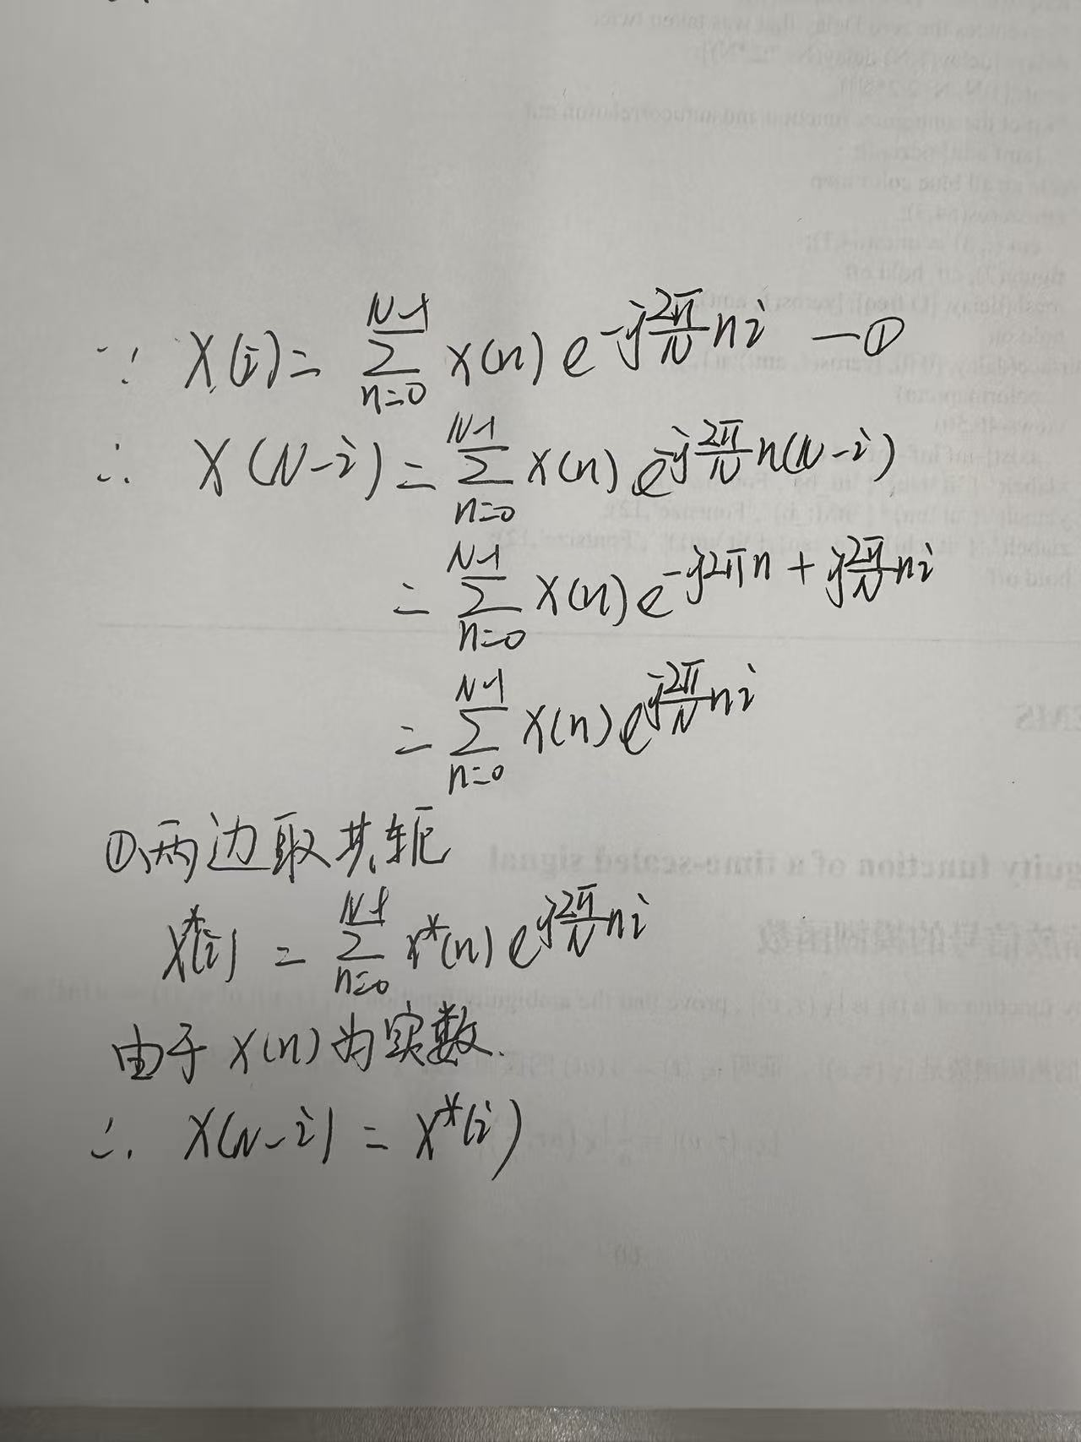

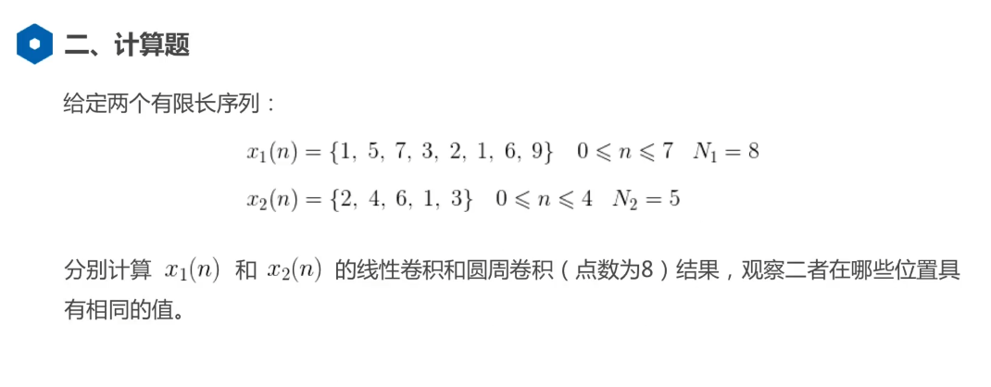

一样的位置如下，圆周卷积结果N1-N2+1后的位置相同

